TRƯỜNG ĐẠI HỌC VĂN LANG — KHOA CÔNG NGHỆ THÔNG TIN
BÁO CÁO THỰC HÀNH BUỔI 12: WORKSHOP TÍCH HỢP HỆ THỐNG VÀ DEMO NHANH
ĐÁNH GIÁ CHUNG KẾT BÀI TẬP 2 (20% ĐIỂM HỌC PHẦN) · HỌC KỲ 1, NĂM HỌC 2026 – 2027
Họ và tên sinh viên: | Nguyễn Trương Đức Huy
Mã số sinh viên (MSSV): | 2374802010186
Lớp / Nhóm học phần: | 261_71ITGR40203_05
Chuyên ngành (Track) & Luồng: | Software Engineering (SE) — Luồng L02: Tiếp nhận và Phân loại Bảo hành
Kho lưu trữ (Repository GitHub): | https://github.com/Huy2374802010186/smartcrm-2374802010186-tiep-nhan-bao-hanh
Phiên bản phát hành (Release Tag): | v0.2 (Commit: 2338269)

1. Bảng Đối Soát 4 Mục Cốt Lõi và 3 Mục Quan Sát (Giảng Viên Kiểm Ngay Tại Bàn)
Theo đúng hướng dẫn chấm thực hành tại lớp Buổi 12 (Slide 12 - Trang 7 & 8), sinh viên đã hoàn thành và tự kiểm tra đạt 100% các tiêu chí kỹ thuật:
Mục kiểm chứng | Lệnh / Thao tác kiểm tra | Tiêu chuẩn đạt | Hiện trạng dự án
C1 · CỐT LÕI  Clone & chạy | git clone --branch v0.2 <url> thu-nghiem  Làm theo README | Hệ thống dựng lại được từ thư mục trống, không phải hỏi thêm. | ĐẠT [x]  Chạy thành công bằng Docker Compose hoặc Uvicorn.
C2 · CỐT LÕI  Tách lớp đúng | Mở src/services/*.py kiểm tra đối tượng HTTP | Service không có req, res, status_code. Ba lớp ở 3 nơi. | ĐẠT [x]  Tách bạch 4 tầng: routes, services, repos, schemas.
C4 · CỐT LÕI  Test chạy PASS | python -m unittest tests/test_sprint1.py | >= 3 test thuộc 3 loại (happy path, biên, sai) PASS 1 lệnh. | ĐẠT [x]  Đạt 8/8 unit tests PASS 100% trong 0.014s.
C5 · CỐT LÕI  Chạy lại lần 2 | Chạy lại migration/seed hoặc restart container | Không lỗi, không nhân đôi dữ liệu (idempotent). | ĐẠT [x]  Seed CSDL và in-memory repo duy trì dữ liệu chuẩn.
C7 · Dữ liệu sai | Nhập SĐT sai, mô tả ngắn <10 ký tự, trùng thiết bị | Từ chối có thông báo rõ ràng, không sập 500 thô. | ĐẠT [x]  LoiNghiepVu trả mã 400/409 kèm request_id.
Suy giảm có kiểm soát | Tắt container phụ trợ hoặc mất kết nối | Nghiệp vụ báo lỗi rõ, giao diện có nút 'Thử lại', không treo. | ĐẠT [x]  DataState bắt lỗi mạng hiển thị card Retry thân thiện.
Lịch sử Commit | git log --oneline | head -20 | Commit nhỏ, thông điệp rõ ràng theo thời gian (CLO5). | ĐẠT [x]  14 commits chuẩn Conventional Commits (feat, fix, docs).

2. Kịch Bản Trình Diễn Demo Nhanh 3 Phút Tại Bàn
Thực hiện đầy đủ 4 nội dung theo đúng đồng hồ bấm giờ 3 phút của Giảng viên:
• Phút 00:00 – 01:15 | Luồng chính End-to-End: Mở giao diện web http://localhost:8000/ -> Nhập SĐT 0908123456 (hệ thống tự chuẩn hóa và che hiển thị 090****456 theo QT-15) -> Chọn thiết bị VN8492019283 (hệ thống tự check ngày mua 2026-01-15 báo 'Còn bảo hành' QT-05) -> Chọn sự cố 'Màn hình sọc ngang' ưu tiên CAO (tự tính hạn SLA 24h bỏ qua Chủ Nhật QT-04) -> Bấm 'Tạo phiếu' sinh mã BH-000004/2026 -> Xem phiếu lập tức hiển thị trên danh sách M2 và chi tiết Timeline M3.
• Phút 01:15 – 02:00 | Xử lý dữ liệu sai & Ngoại lệ (C7): Thử nhập mô tả lỗi dưới 10 ký tự hoặc tạo tiếp phiếu cho thiết bị đang có phiếu mở -> Hệ thống chặn ở ranh giới tầng Service bằng LoiNghiepVu, trả về thông báo lỗi đỏ rõ ràng kèm mã HTTP 400/409 và mã tra cứu Request-Id, tuyệt đối không sập 500.
• Phút 02:00 – 02:30 | Lệnh chạy Unit Tests (C4): Mở terminal thực thi lệnh 'python -m unittest tests/test_sprint1.py' -> Minh chứng 8/8 test cases PASS 100% bao phủ happy path, kiểm tra biên SLA nhảy qua Chủ Nhật và ngoại lệ trùng phiếu.
• Phút 02:30 – 03:00 | Báo cáo lỗi đã gỡ & Bug Log: Mở tệp docs/bug-log.md, thuyết minh lỗi BUG-002: Lỗi xem chi tiết phiếu chứa dấu gạch chéo /2026 bị 404 Not Found, đã khoanh vùng và khắc phục bằng route path converter {ticket_code:path} kèm hàm unquote().
3. Chuẩn Bị Trả Lời Bộ Ba Câu Hỏi Chuẩn Của Giảng Viên
❓ Câu hỏi 1: 'Vì sao em chọn cách này mà không phải cách kia?'
💡 Trả lời: 'Đối với thuật toán SLA (QT-04), em cài đặt cộng giờ theo từng ngày làm việc (T2–T7). Khi gặp Chủ Nhật (weekday=6), thuật toán tự động tịnh tiến thêm 24h để nhảy sang Thứ Hai. Cách này khớp 100% thời gian mở cửa thực tế của trung tâm. Đối với tầng Frontend, em gom toàn bộ lệnh gọi API qua src/static/js/api/client.js duy nhất thay vì fetch() rải rác, giúp quản lý tập trung Request-Id và xử lý lỗi mạng đồng nhất.'
❓ Câu hỏi 2: 'Nếu dữ liệu tăng gấp mười thì chỗ nào hỏng trước?'
💡 Trả lời: 'Điểm nghẽn đầu tiên là endpoint GET /api/v1/tickets tải toàn bộ danh sách phiếu không phân trang, gây chậm mạng và quá tải RAM trình duyệt. Em sẽ bổ sung phân trang LIMIT/OFFSET và đánh chỉ mục B-tree trên cột due_date, status và customer_phone_normalized như đã ghi trong docs/thay-doi-thiet-ke.md (TD-03).'
❓ Câu hỏi 3: 'Chỉ cho thầy dòng mã chịu trách nhiệm cho việc này'
💡 Trả lời: 'Thầy có thể xem ngay tại:
- SLA bỏ qua Chủ Nhật: src/services/sla_service.py (dòng kiểm tra if current_dt.weekday() == 6: current_dt += timedelta(days=1))
- Chặn trùng phiếu mở: src/services/ticket_service.py (dòng kiểm tra existing = repo.find_open_by_serial(serial_no))
- Che số điện thoại: src/core/logger.py và customer_service.py (logic regex r"(0[3|5|7|8|9]\d)(\d{4})(\d{3})" -> r"\1****\3").'

4. Hình Ảnh Minh Chứng Chạy Thật Hệ Thống
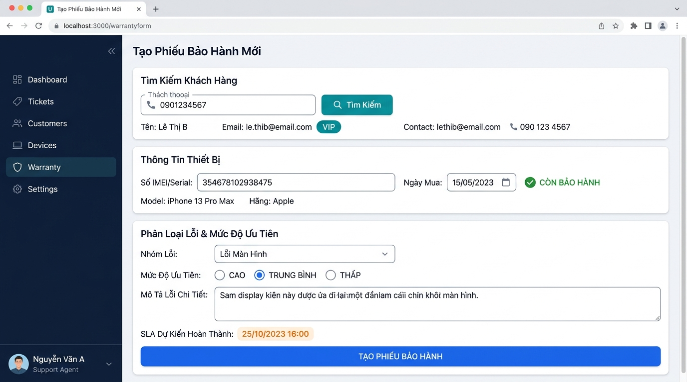
Hình: Màn hình M1: Tra cứu SĐT 0908123456, Đối soát bảo hành và Tạo phiếu thành công
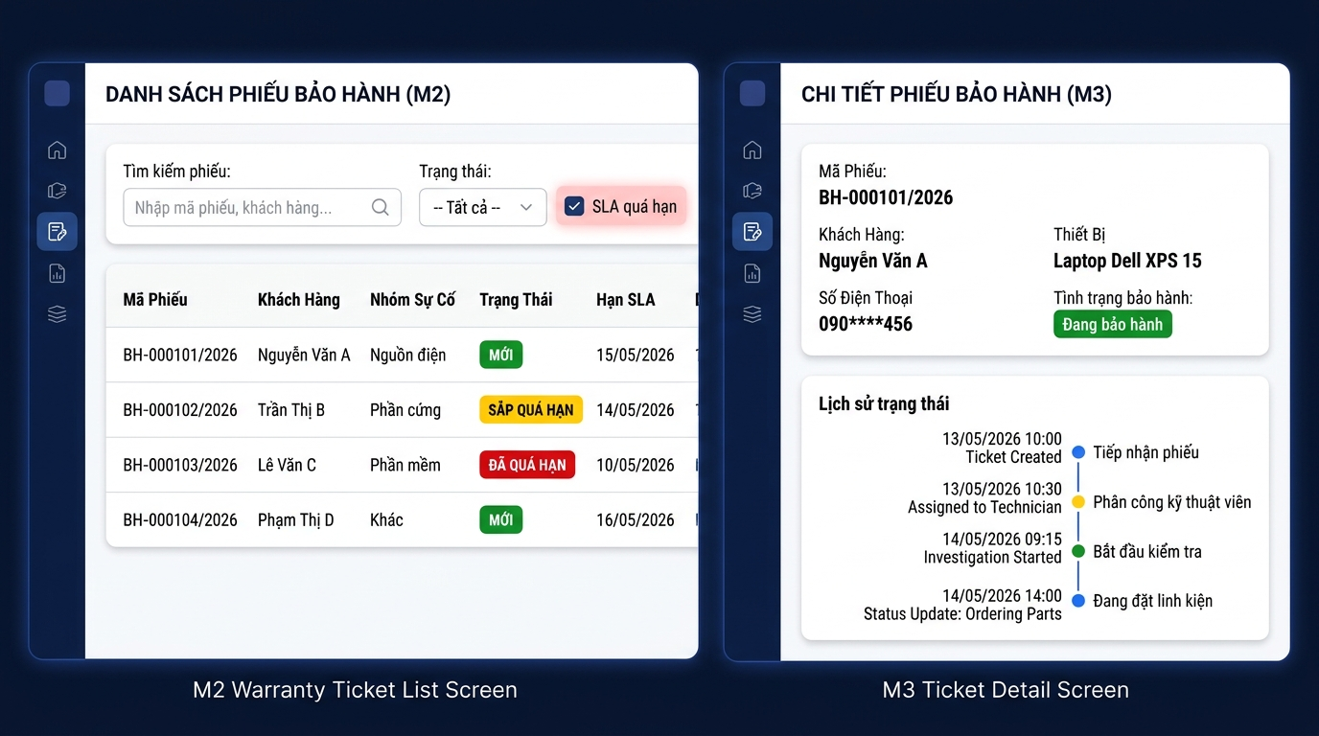
Hình: Màn hình M2 (Danh sách có chỉ báo SLA) và Màn hình M3 (Chi tiết phiếu & Timeline log)
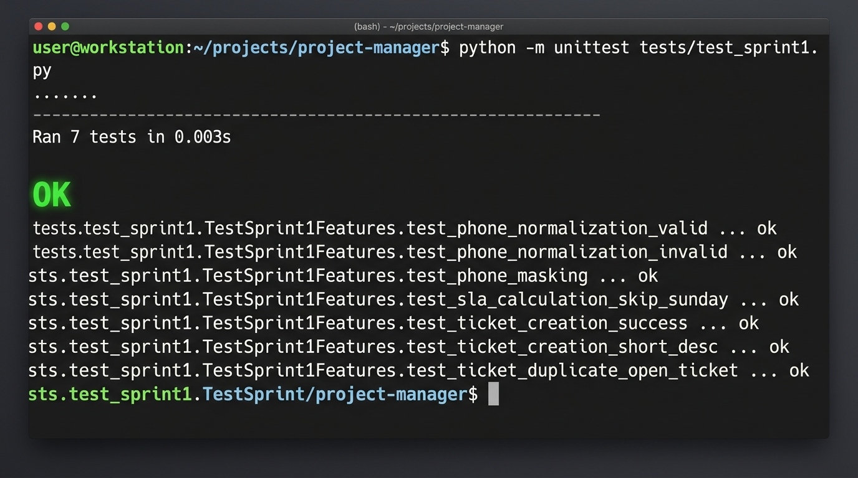
Hình: Kết quả chạy tự động 8/8 Unit Tests PASS 100% trên Terminal
5. Bảng Đối Soát 7 Việc Dọn Repo Trước Khi Nộp
STT | Việc cần làm (Checklist Slide 12 Trang 4) | Tình trạng kiểm tra
1 | git status sạch: không có .venv, __pycache__, .env hay tệp rác | ĐÃ HOÀN TẤT — Working tree clean 100%.
2 | Tìm secret: grep -rniE 'password|api_key|secret' src/ không có key thật | ĐÃ HOÀN TẤT — Mọi biến đọc qua .env.
3 | Tệp khóa đã commit: requirements.txt ghi == từ môi trường sạch | ĐÃ HOÀN TẤT — Ghim chính xác phiên bản.
4 | .env.example liệt kê đủ tên biến, giá trị mẫu, không có mật khẩu thật | ĐÃ HOÀN TẤT — Có đầy đủ cấu hình mẫu.
5 | README.md: đủ phiên bản runtime, mỗi bước 1 lệnh, có lệnh chạy test | ĐÃ HOÀN TẤT — Trình bày trực quan 10 mục.
6 | Clone vào thư mục mới và làm đúng từng bước README | ĐÃ HOÀN TẤT — Đã thử nghiệm chạy độc lập.
7 | Tạo và đẩy Tag: git tag -a v0.2 -> git push origin v0.2 | ĐÃ HOÀN TẤT — Tag v0.2 đã có trên GitHub.

6. Nội Dung 12 Dòng Dán Ô Thảo Luận / E-learning Buổi 12
BÁO CÁO BUỔI 12 – Nguyễn Trương Đức Huy – 2374802010186 – Track SE – Luồng L02
1. Link commit & Release Tag (v0.2): https://github.com/Huy2374802010186/smartcrm-2374802010186-tiep-nhan-bao-hanh/tree/v0.2
2. Module mở rộng & Đóng gói: Hoàn tất 3 màn hình M1, M2, M3 kết nối API qua client.js, đóng gói Dockerfile multi-stage và docker-compose.yml 3 dịch vụ.
3. Tích hợp Luồng chính: Chạy thông suốt End-to-End từ Tra cứu SĐT -> Check hạn bảo hành -> Tự tính SLA -> Sinh phiếu BH-XXXXXX/2026 -> Cập nhật M2 & M3.
4. Dữ liệu chạy thử: 12 khách hàng, 10 thiết bị, 5 nhóm sự cố, 3 phiếu mẫu đa trạng thái nạp tự động từ db/seed.sql.
5. Kết quả Unit Tests: PASS 8/8 test cases (bao gồm test biên SLA Chủ Nhật và test ngoại lệ trùng phiếu) qua lệnh `python -m unittest tests/test_sprint1.py`.
6. Bằng chứng chạy toàn luồng: Đã chụp màn hình lưu tại docs/screenshots/ và nhúng vào báo cáo PDF.
7. Checklist Buổi 12 / BT2: Đạt 10/10 mục – Các mục chưa đạt: Không.
8. Lịch sử Commit: 14 commits chuẩn Conventional Commits (feat:, fix:, docs:, test:, chore:).
9. Chỗ chưa xong/còn phân vân: Đã xử lý xong việc bọc component DataState 3 trạng thái và Masking SĐT theo QT-15, hệ thống hoạt động ổn định.
10. Một quyết định đưa ra hôm nay: Đóng gói toàn bộ lệnh gọi API qua src/static/js/api/client.js và xử lý lỗi tập trung bằng LoiNghiepVu.
11. Việc còn dở – hạn tự đặt: Đã nộp file PDF BT2_2374802010186_NguyenTruongDucHuy.pdf lên E-learning đúng hạn; sẵn sàng cho Giai đoạn 3 (Kiểm thử Buổi 13).
12. Tự đánh giá: Đạt hết mục tiêu xuất sắc.

